ФЕДЕРАЛЬНОЕ АВТОНОМНОЕ УЧРЕЖДЕНИЕ
МИНИСТЕРСТВА ОБОРОНЫ РОССИЙСКОЙ ФЕДЕРАЦИИ
«ЦЕНТРАЛЬНЫЙ СПОРТИВНЫЙ КЛУБ АРМИИ»

УТВЕРЖДАЮ:
Зам. начальника
ФАУ МО РФ ЦСКА

Ю.П. Овсянников

« » 20_ г.

ИЗВЕЩЕНИЯ О ЗАКУПКЕ
товаров, работ и услуг у единственного поставщика (исполнителя, подрядчика)

Москва 2012 г.
ИЗВЕЩЕНИЕ №_______
о закупке товаров, работ, услуг у единственного поставщика (исполнителя, подрядчика)

Заказчик:
Федеральное автономное учреждение Министерства обороны Российской Федерации «Центральный спортивный клуб Армии»

Почтовый адрес:
125167, г. Москва, Ленинградский проспект, д. 39, строение 29.

Контактное лицо:
Чуева Ирина Станиславовна, Лопухов Максим Игоревич т. 613-18-21.

Адрес электронной почты:
ezk@cska.ru

Способ закупки:
Закупка у единственного поставщика

Предмет договора с указанием количества поставляемого товара (объема выполненных работ, оказания услуг):

Поставка козырька светового
Размеры козырька светового - 3 970 х 2 500 х 1 035 мм.
Козырек изготавливается по Конструкторской документации, разработанной по договору №1011/147RF со следующими отличиями - Объемные металлические буквы располагаются только на фронтальной стороне козырька в соответствии с Эскизным проектом (приложение 1).
Несущим элементом козырька является металлическая ферма из профильной трубы с защитным покрытием. Несущая ферма крепиться к стене здания с помощью анкеров и подвешивается к стене здания на двух растяжках (тросах).
Боковые поверхности и низ (подшивка) козырька обшиваются алюмокомпозитом, оклеенным виниловой матовой пленкой Оракал 641- цвет выбирает Заказчик.
В подшивке козырька располагаются 6 точечных светодиодных светильников. Цвет корпусов светильников выбирает Заказчик.
Кровля козырька - гидростеклоизол.
Водоотвод с крыши осуществляется по водосточной трубе, цвет трубы выбирает Заказчик.
Изготовление Электрощита (ЭЩ).

ЭЩ изготавливается подрядчиком в соответствии с, разработанным им, Электропроектом (ЭП) и включает оборудование согласно ЭП.
Эскизный проект
Макет.
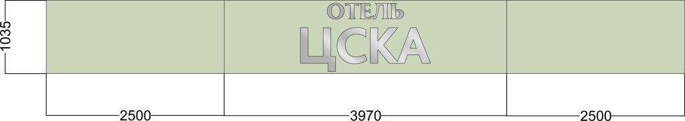
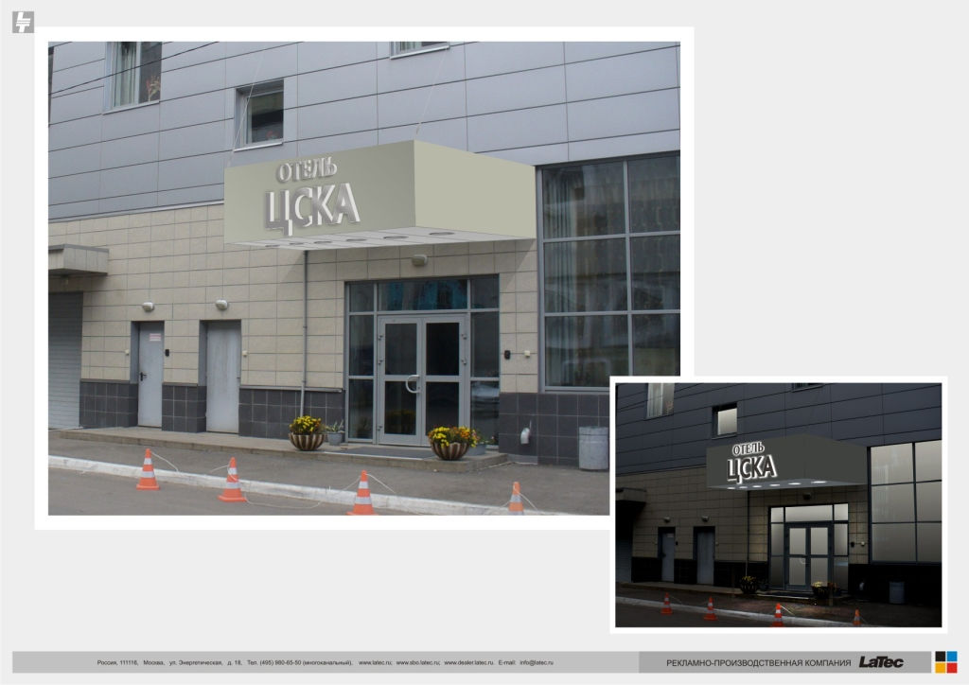

Место поставки товара, выполнения работ, оказания услуг:
г. Москва, Ленинградский проспект, 39, стр. 77

Максимальная цена Договора:
274 645 (Двести семьдесят четыре тысячи шестьсот сорок пять) рублей 00 копеек.

Срок, место и порядок предоставления документации о закупке:
г. Москва, Ленинградский проспект, д. 39, стр. 29, кабинет 208 (Управление ЦСКА)
Документация будет предоставляться поставщику (исполнителю, подрядчику) на бумажном носителе на основании письменного заявления предоставленного поставщиком (исполнителем, подрядчиком) с приложением копии платежного поручения, подтверждающего факт внесения платы взымаемой Заказчиком за предоставление документации.
Размер платы за документацию: Не взимается (взимается)

Срок предоставления документации: до момента окончания срока подачи Согласия исполнить условия договора.

Место подачи и окончание срока подачи Согласия исполнить условия договора (соответствует месту и дате рассмотрения Согласия поставщика (исполнителя, подрядчика):
г. Москва, Ленинградский проспект, д. 39, стр. 29, кабинет 208 (Управление ЦСКА), окончание подачи _____ 2012 года __ часов 00 мин.

Зам. начальника ФАУ МО РФ ЦСКА  Начальник ФЭО – главный бухгалтер  Зам. начальника Клуба по МТО  Ведущий юрисконсульт | Ю.П. Овсянников  В.А. Севастьянова  Б.В. Курылев  И.С. Чуева

